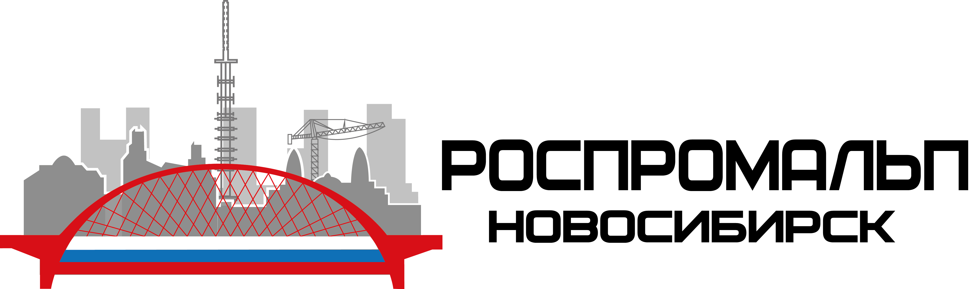

ПРАЙС-ЛИСТ
Высотный клининг

Мойка окон и остекления, от 35 руб /м2
Мойка фасадов, от 30 руб /м2
Мойка от строительных, химических загрязнений от 50 руб /м2
Очистка фасадов от цемента, высолов от 130 руб /м2
Помывка баннера от 45 руб /м2
Подробную информацию по вопросам сотрудничества и ценам Вы можете получить по телефону: 8 953-763-3671.

